Series de Tiempo, Trabajo No 1.

Integrantes

Brahian Steven Serna Restrepo

Julian Saavedra Echavarría

Jimena Giraldo

Nataly García Osorio

Universidad Nacional de Colombia

Facultad de Ciencias, Estadística

Sede Medellín

24 de marzo de 2023

1. Según el código brindado en clase con la cedula 1007396943, se obtienen los siguientes datos ejecutando dicho código:

```{r,warning=FALSE}

library(ggplot2)

library(dplyr)

library(hrbrthemes)

generador <- function(cedula){

set.seed(cedula)

data <- rnorm(100)

data

}

times <- seq(1,100)

values <- generador(1007396943)

Datos = data.frame(times,values)

# Most basic bubble plot

p <- ggplot(Datos, aes(x=times, y=values)) +

geom_line( color="steelblue") +

geom_point() +

xlab("") +

theme_ipsum() +

theme(axis.text.x=element_text(angle=60, hjust=1))

p

```

Con los datos ejecutados anteriormente, se obtienen las gráficas de autocorrelacion ACF Y autocorrelacion parcial PACF con el código:

**Grafica de Autocorrelacion ACF**

library(stats)

acf(Datos$values)

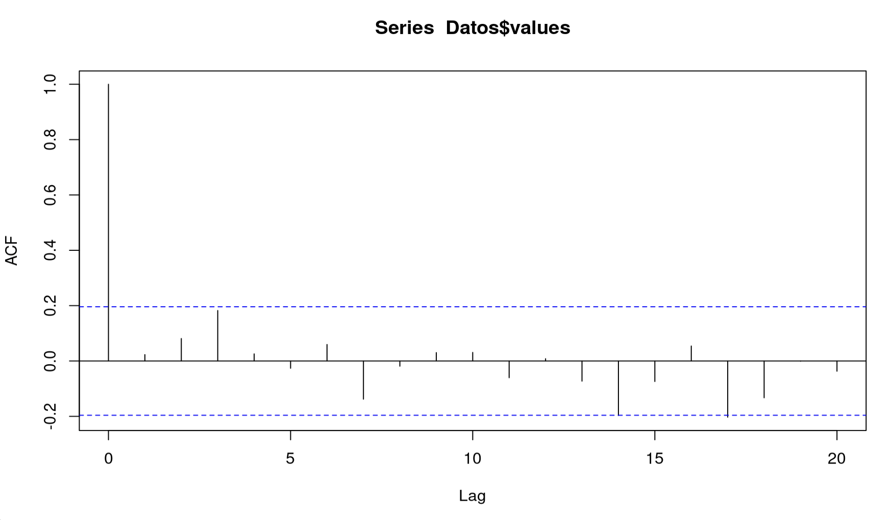

**Grafica de autocorrelación PACF**

pacf(Datos$values)

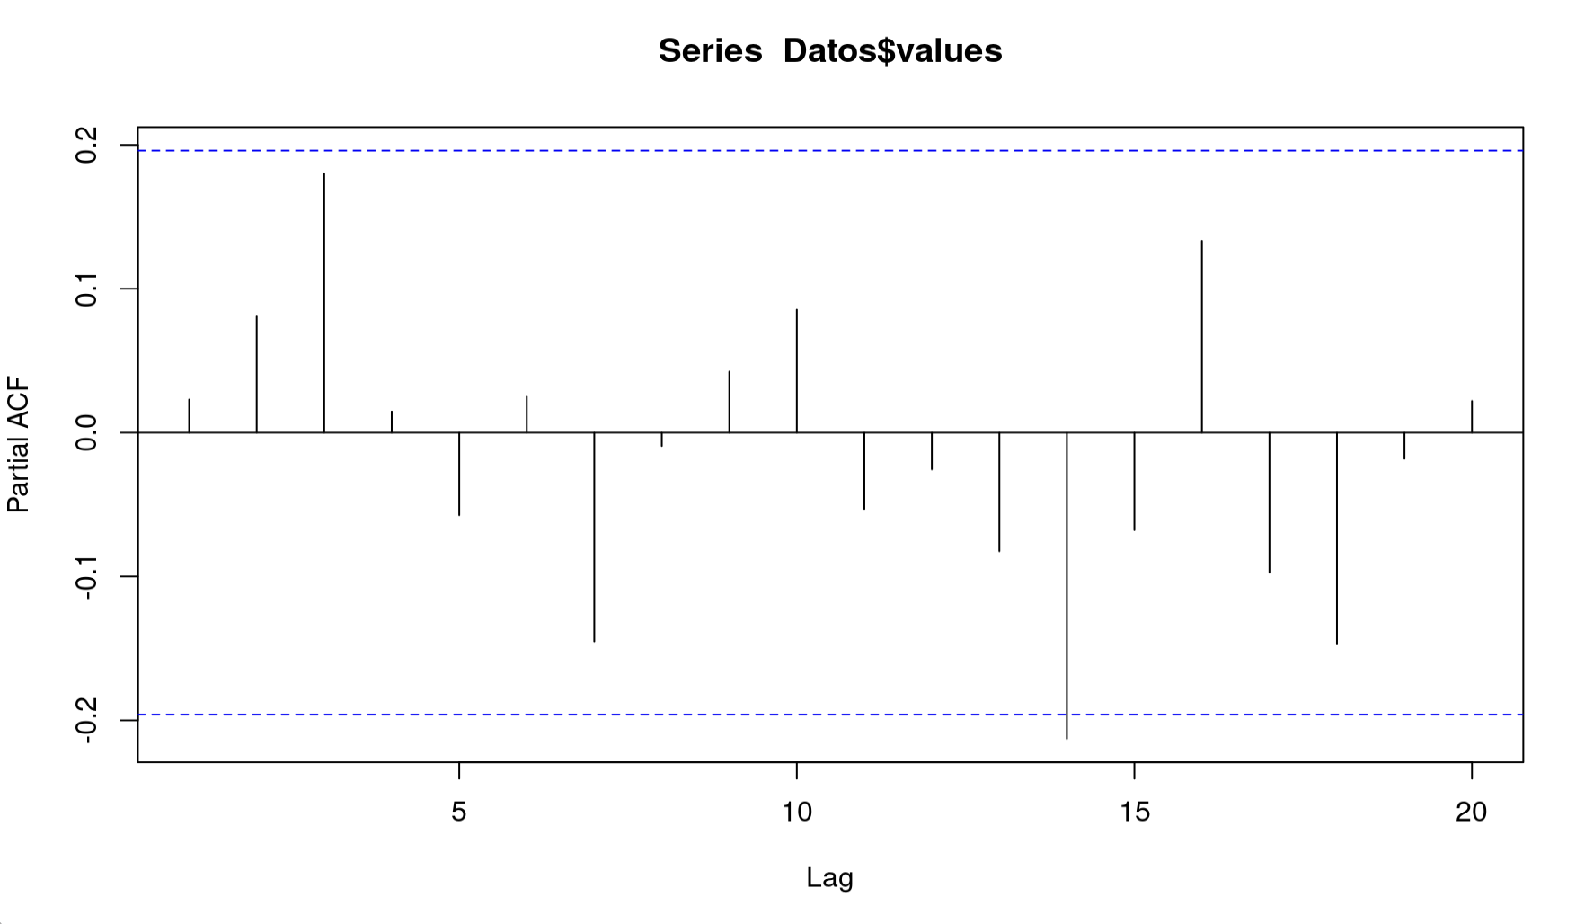

Con los datos anteriores correspondientes a la realización de un proceso de ruido blanco, considerando el proceso estacionario de medida móvil de orden (MA(1)) Con  *ρ >* 0

a = Datos$values

# iniciando z#

z <- a

for (t in 2:100){

z[t] <- 0.9 * a[t - 1] + a[t]

}

Grafica de la trayectoria de dicho proceso

values2 <- z

Datos2 <- data.frame(times,values2)

p <- ggplot(Datos, aes(x=times, y=values2)) +

geom_line( color="red") +

geom_point() +

xlab("") +

theme_ipsum() +

theme(axis.text.x=element_text(angle=60, hjust=1))

p

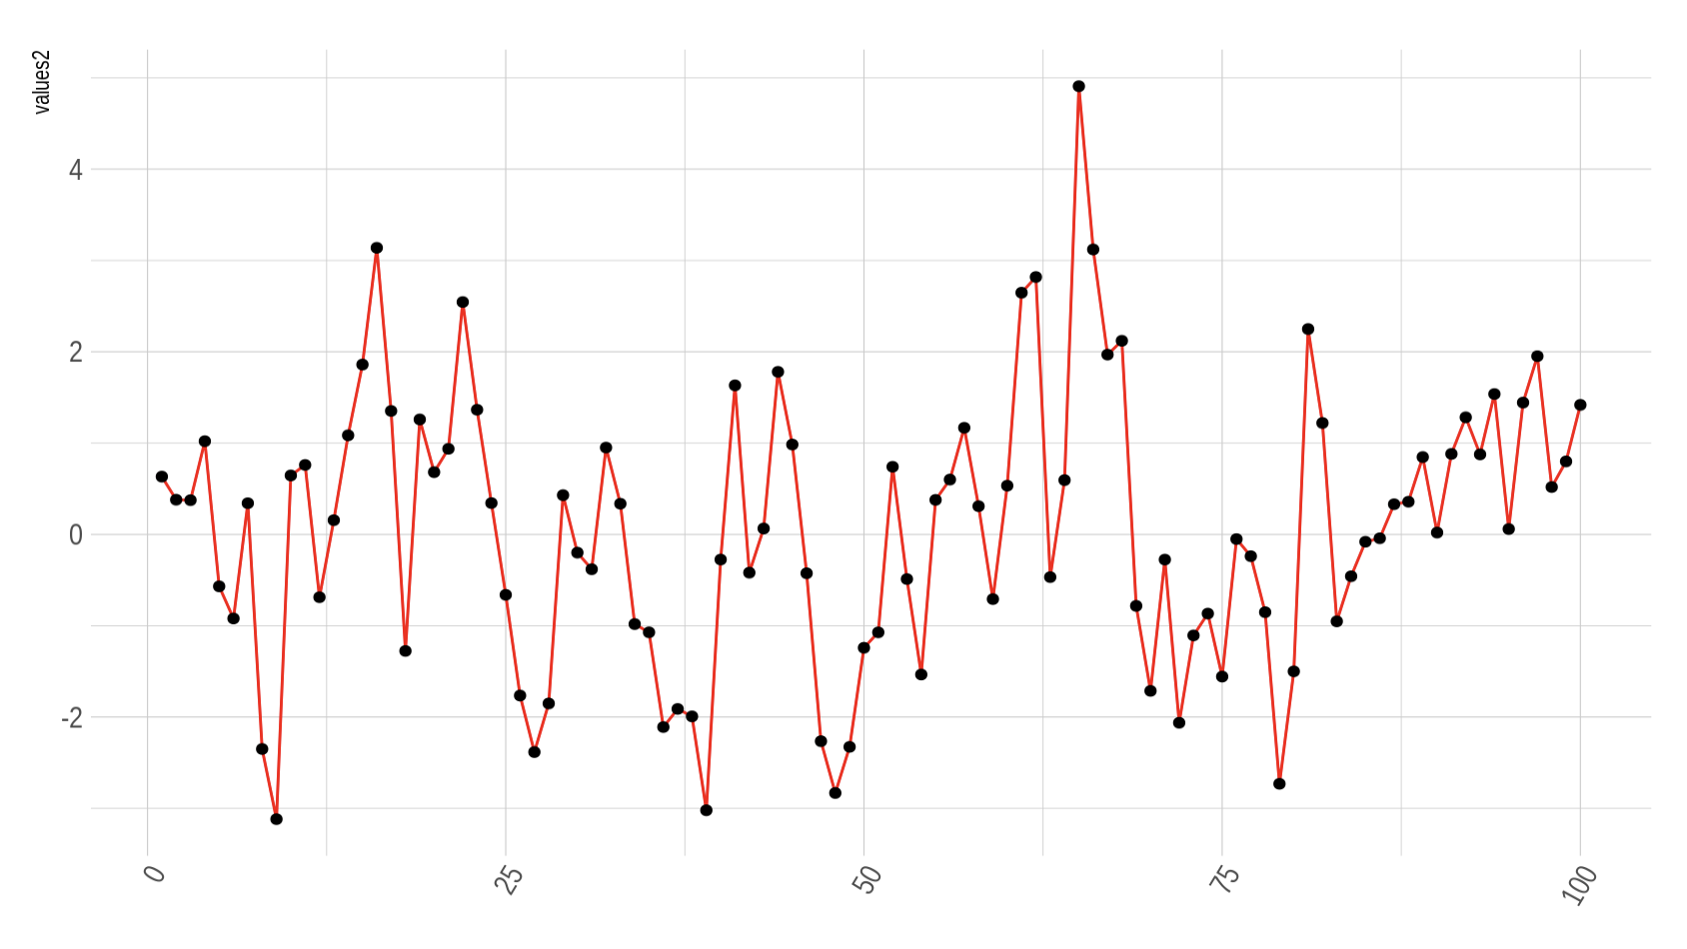

Con los datos anteriores correspondientes a la realización de un proceso de ruido blanco, considerando el proceso estacionario de medida móvil de orden (MA(1)) Con  *−ρ*.

a = Datos$values

# iniciando z#

z2 <- a

for (t in 2:100){

z2[t] <- -0.75 * a[t - 1] + a[t]

}

Grafica de la trayectoria de dicho proceso

values3 <- z2

Datos3 <- data.frame(times,values3)

p <- ggplot(Datos3, aes(x=times, y=values3)) +

geom_line( color="red") +

geom_point() +

xlab("") +

theme_ipsum() +

theme(axis.text.x=element_text(angle=60, hjust=1))

p

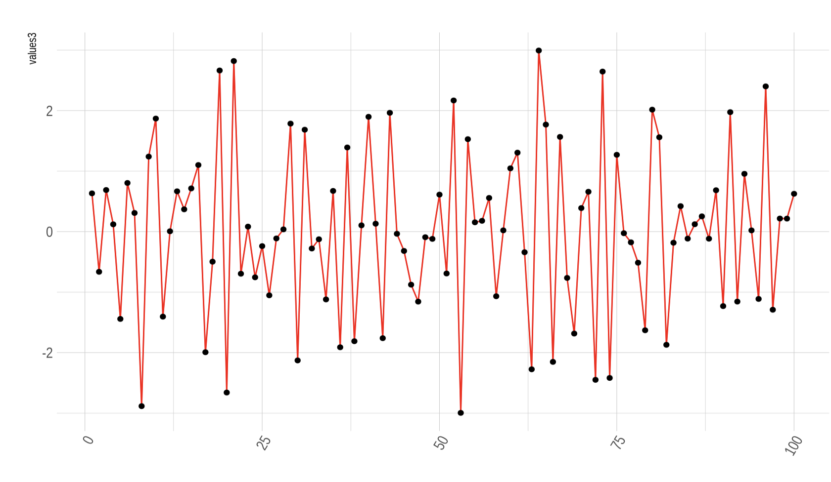

2.b) grafica ACF con correlación  *ρ >*0

acf(Datos2$values2)

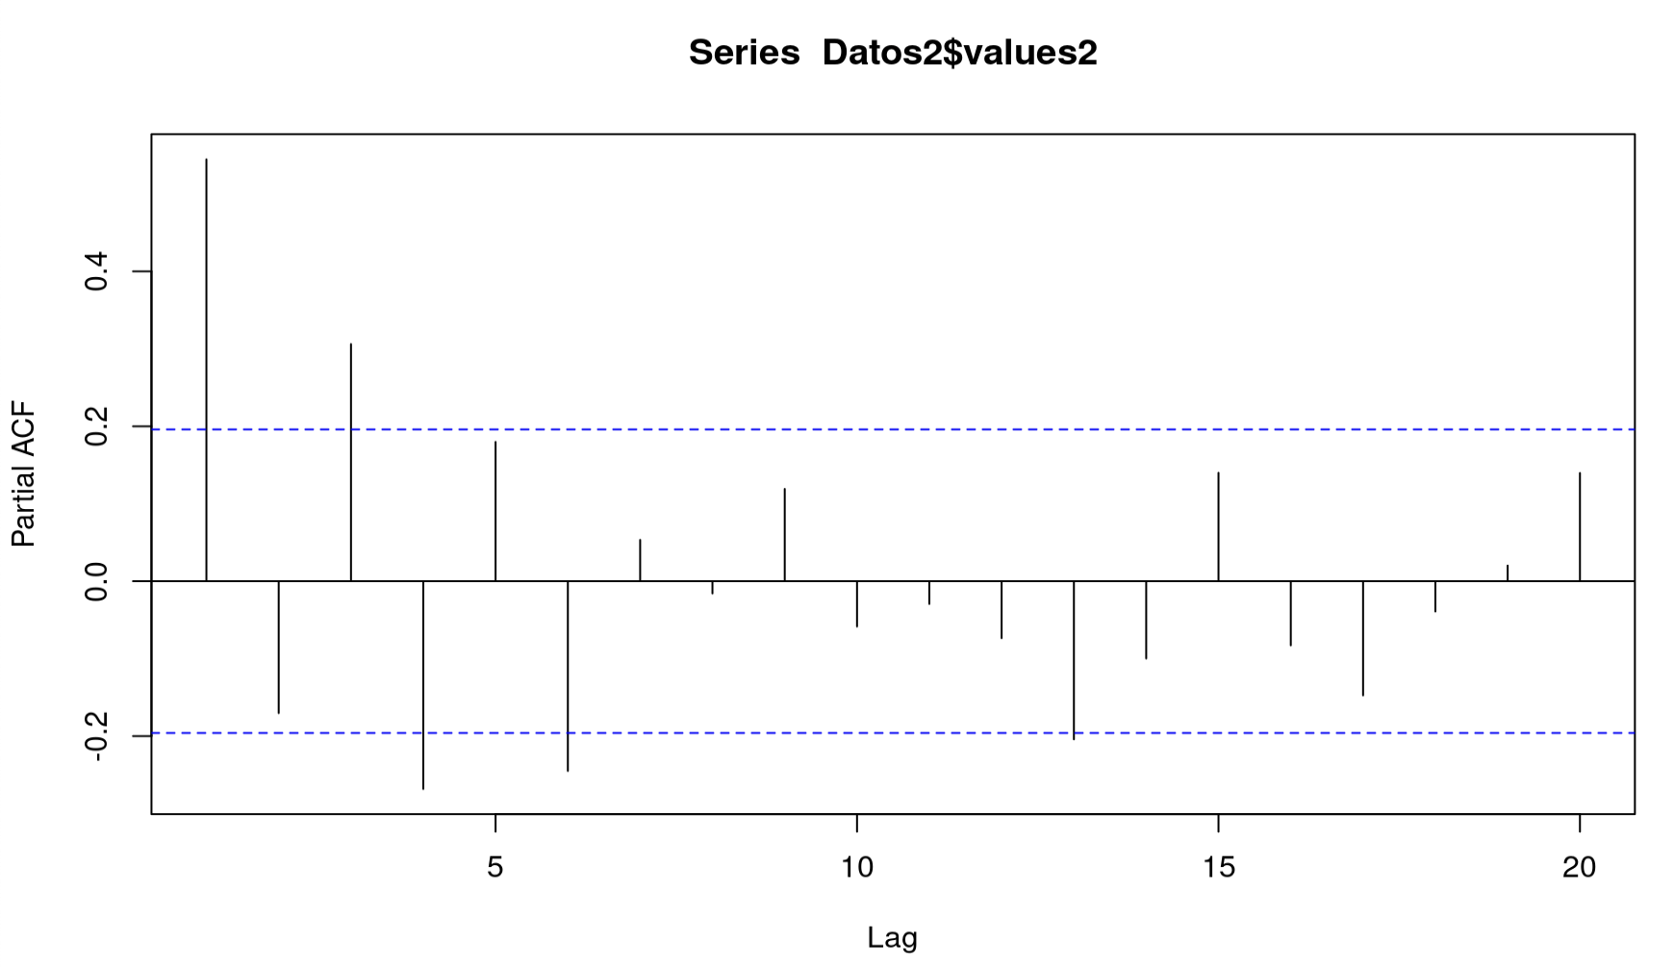

grafica PACF con correlación  *ρ >*0

pacf(Datos2$values2)

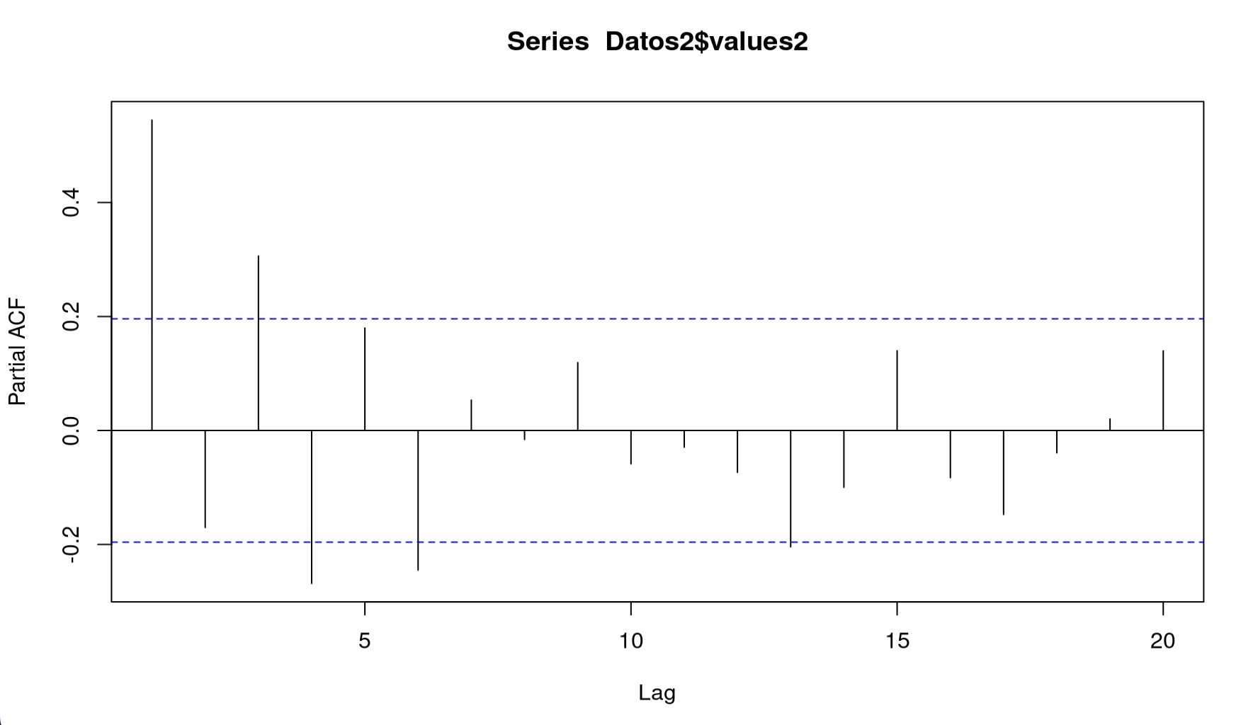

Grafica ACF con correlación  *−ρ*.

acf(Datos3$values3)

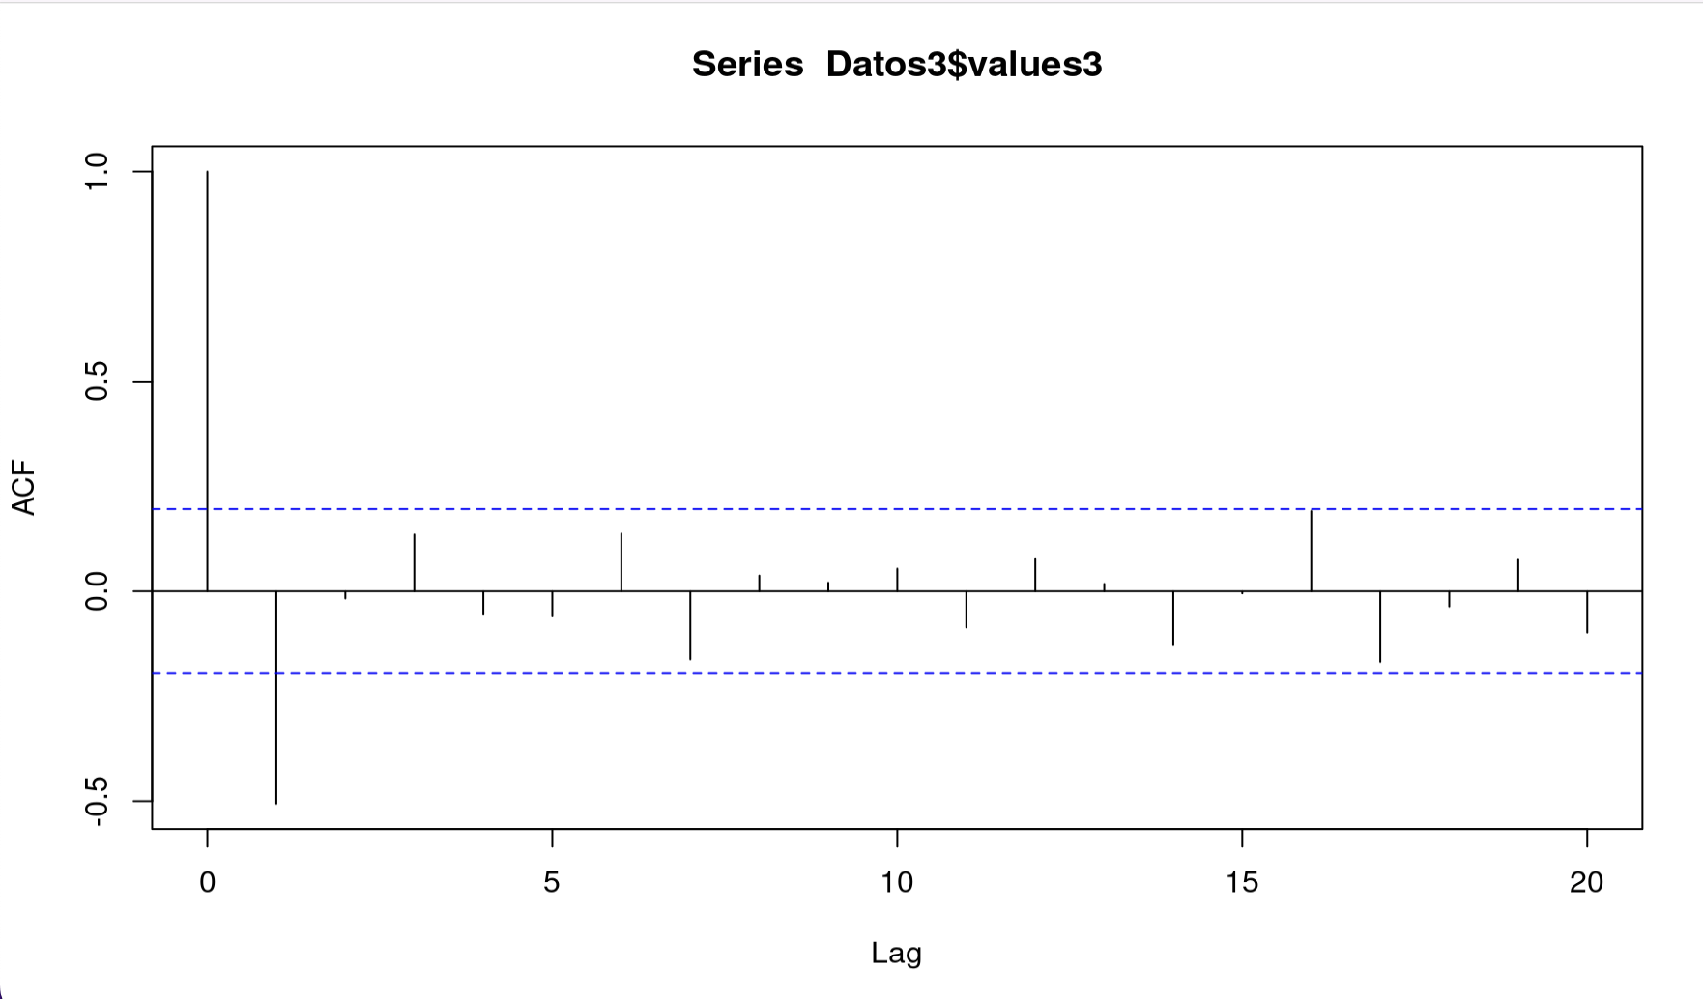

grafica PACF con correlación  *−ρ*.

pacf(Datos3$values3)

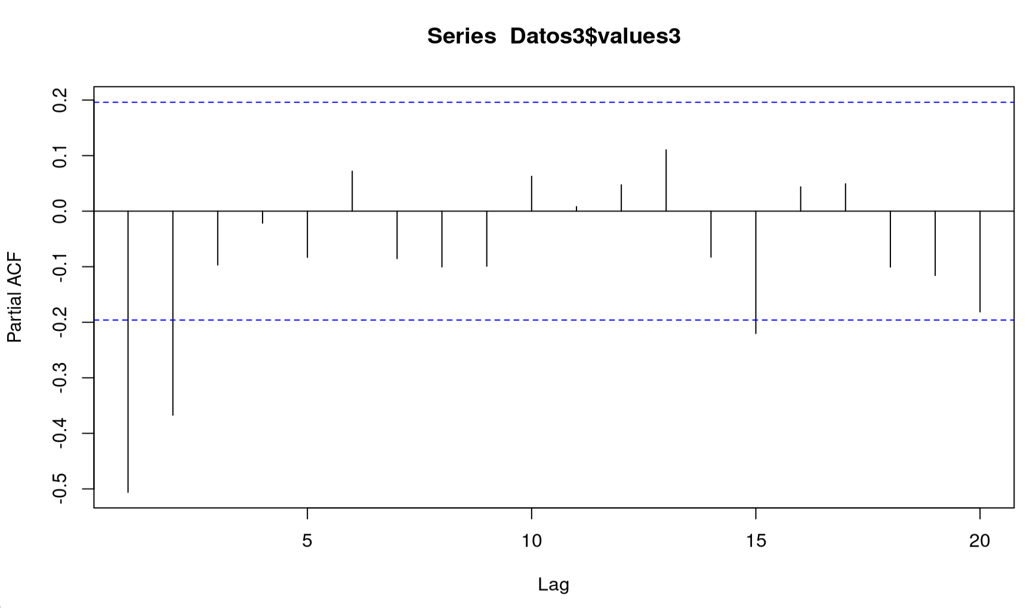

3.a) Considerando del primer punto la información correspondiente al ruido blanco . Se procede a construir el proceso autorregresivo AR(2).

Previamente, para cumplir que sea una correlación estacionaria:

los parámetros y escogidos deben cumplir :

Como todas las condiciones anteriores se cumplen, se demuestra que los parámetros escogidos son estacionarios para el modelo autorregresivo AR(2).

Del mismo modo, para verificar que el modelo cumpla con una estructura cíclica, los parámetros deben cumplir_____:

Con la formula general del estudiante donde

en donde para obtener el resultado anterior, se crea un for

#z(t) = 0.1z(t-1) - 0.5z(t-2)+ a(t)

z<- a

z[2] <- -0.1837

for(t in 3:100){

z[t] <- 0.1*z[t-1] - 0.5*z[t-2] + a[t]

Obteniendo este resultado, se verifica que se posee una estructura cíclica.

Por consiguiente, se obtiene la gráfica:

p <- ggplot(Datos2, aes(x=times, y=z)) +

geom_line( color="steelblue") +

geom_point() +

xlab("Tiempo") +

theme_ipsum() +

theme(axis.text.x=element_text(angle=60, hjust=1))

p

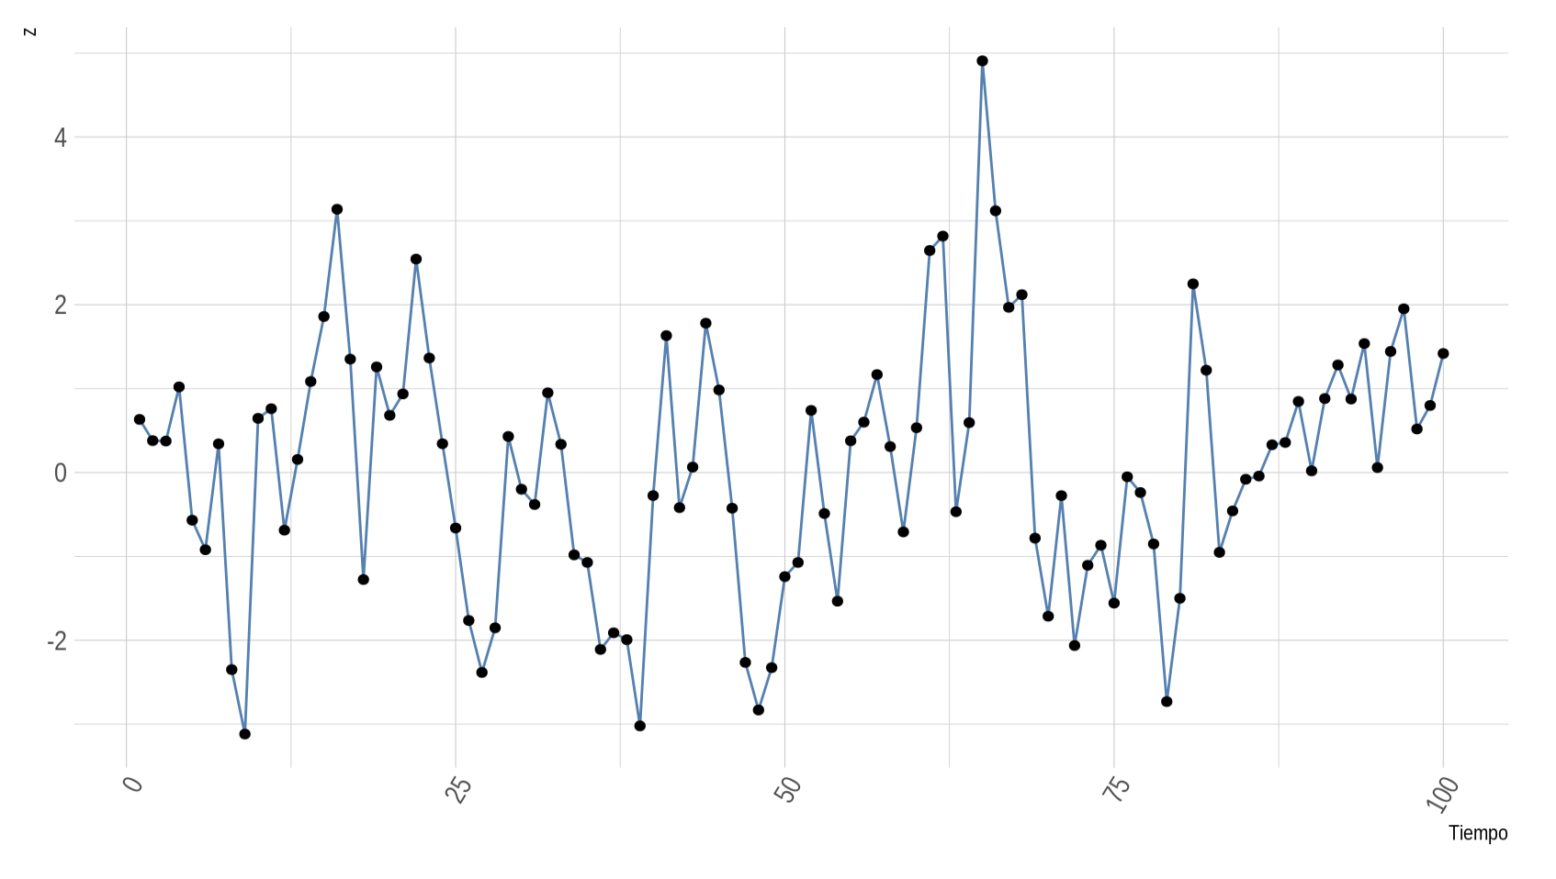

Con ecuación del modelo

1. b) Grafica ACF

library(stats)

acf(Datos2$z)

pacf(Datos2$z)

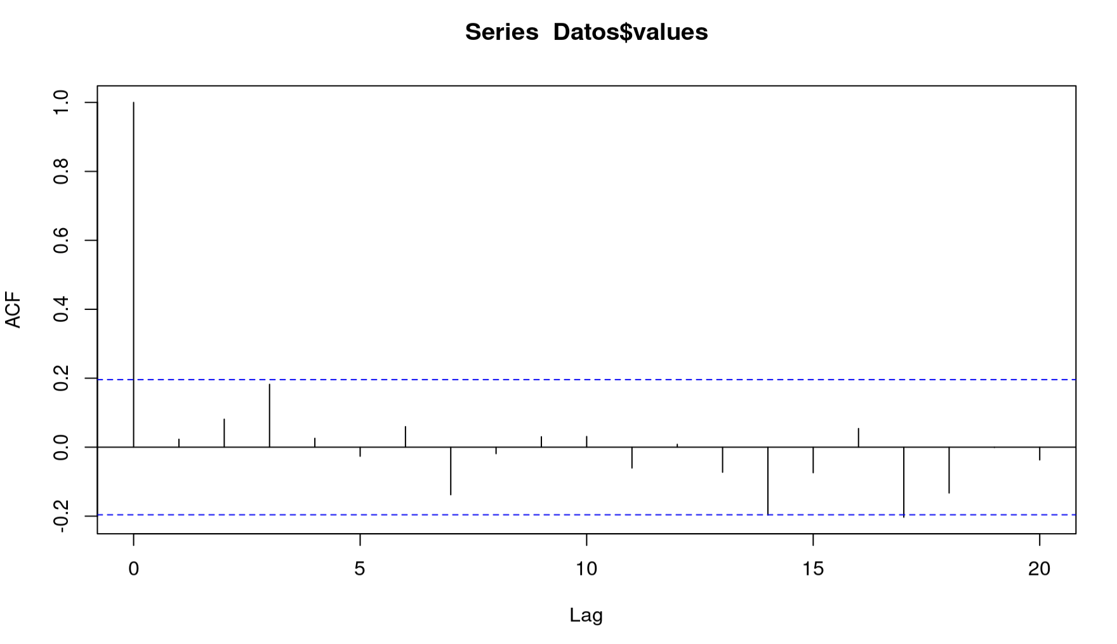

Grafica PACF

